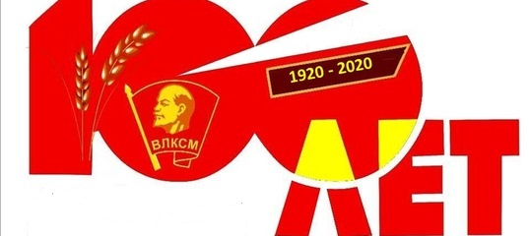

ДОНСКОМУ
КОМСОМОЛУ

ПОЛОЖЕНИЕ
о виртуальном фестивале флэш-мобов
«НА ВОЛНЕ КОМСОМОЛА»

Дорогие друзья! 6 июня 2020 года комсомольцы Ростовской области многих поколений будут отмечать 100 лет со дня рождения Донского комсомола.
Комсомол был надеждой и гордостью Советского народа. В его рядах
выросли миллионы молодых патриотов, активных строителей общества.
Неоценима роль комсомола в экономическом и культурном развитии страны, защите Отечества в годы Великой Отечественной войны.
С целью привлечения внимания молодежи к творчеству и комсомольской песне, Дворец культуры им.Курчатова организует и проводит
Виртуальный фестиваль флэш-мобов «На волне комсомола»
Мы приглашаем вас принять участие в этом песенном празднике!

ОБЩИЕ ПОЛОЖЕНИЯ
- Организатором фестиваля является Муниципальное автономное учреждение культуры «Дворец культуры им. Курчатова».
- Участники фестиваля - жители города Волгодонска и близлежащих районов

ЦЕЛИ И ЗАДАЧИ:
- Познакомить с богатейшим музыкальным наследием советских времен молодое поколение исполнителей.
- Способствовать развитию патриотизма среди молодежи.
- А так же:
- развитие творческих способностей и личностных качеств молодежи;
- реализация творческого потенциала;
- популяризация песен советских композиторов;
- воспитание нравственных ориентиров, чувства гражданского долга и любви к Родине;
- повышение художественного уровня исполнительского мастерства любителей песни.

ТРЕБОВАНИЯ К УЧАСТИЮ:

К участию принимаются видео ролики флэш-мобов (или челленджей) исполнения одной комсомольской песни многими участниками, которые передают песенную эстафету и комсомольское настроение друг другу виртуально.
Участники представляют популярные комсомольские песни из «Золотого фонда» песенной отечественной классики 30-80-хгодов.
Это песни патриотического, лирического содержания, отражающие ритмы молодёжной жизни, романтику юности тех лет. Песни из кинофильмов о Гражданской или Великой Отечественной войне, о комсомольских стройках.

ПОРЯДОК ПРОВЕДЕНИЯ:
- Фестиваль проводится дистанционно с 25 мая по 10 июня 2020 года с публикацией в социальных сетях (Instagram, ВКонтакте, Одноклассники https://www.instagram.com/dk_kurchatova/; https://vk.com/dk_kurchatova; http://www.ok.ru/dk.kurchatova1) и на официальном сайте МАУК «ДК им. Курчатова».
- К участию в фестивале приглашаются творческие коллективы, студенты и учащиеся образовательных учреждений, сотрудники организаций, предприятий, учреждений города Волгодонска и близлежащих районов.
- Для участия вам необходимо зайти на официальный сайт МАУК ДК им. Курчатова dk-kurchatova.ru, на главной странице и нажать кнопку фестиваля «На волне комсомола», заполнить форму участия и загрузить файл (видео Вашего флэш-моба или челленджа).
При заполнении формы обязательно указать:
- Название организации, предприятия, учебного заведения, творческого коллектива.
- Возраст участников
- Наименование работы
- Электронный адрес для обратной связи (email)
- Все участники получают Дипломы, которые будут высылаться на электронный адрес, указанный при подаче Заявки на участие.
- ЗАПРЕЩАЕТСЯ ИСПОЛЬЗОВАНИЕ НЕНОРМАТИВНОЙ ЛЕКСИКИ!
- Творческие работы будут размещены на сайте МАУК «ДК им. Курчатова» (http://dk-kurchatova.ru) и в социальных сетях: Instagram, ВКонтакте, Одноклассники
https://www.instagram.com/dk_kurchatova/;
https://vk.com/dk_kurchatova;
http://www.ok.ru/dk.kurchatova1

